Augusto Rocha Nascimento

Brendo Maciel

Cainan Fernandes

João Dourado

João Henrique Maciel

Kelvin Vicente Costa

Victor Guilherme

Sistema de Acompanhamento

de Trabalho de Graduação

ANÁLISE DE REQUISITOS

Augusto Rocha Nascimento

Brendo Maciel

Cainan Fernandes

João Dourado

João Henrique Maciel

Kelvin Vicente Costa

Victor Guilherme

Sistema de Acompanhamento

de Trabalho de Graduação

ANÁLISE DE REQUISITOS

|  |  |
| --- | --- |
|  | O presente trabalho tem como objetivo apresentar a análise de requisitos para o desenvolvimento do sistema que será usado para realizar o acompanhamento dos trabalhos de graduação dos alunos da FATEC Unidade Tatuapé  Orientador: Prof. Ms. Sidney Galeote |

Sumário

**No table of contents entries found.**

# Visão Geral

## Sobre este documento

O presente document tem por objetivo apresentar os requisites para confecção do sistema que dará suporte ao acompanhamento dos Trabalhos de Graduação da FATEC Unidade Tatuapé

## Sobre o Sistema de Acompanhamento

Hoje, na FATEC Tatuapé, existe um processo pelo qual todos os alunos devem passar antes de colar grau: trata-se do Trabalho de Graduação. Durante 2 semestres, os alunos em grupos de, no máximo, 4 estudantes, desenvolvem um trabalho no qual têm a oportunidade de aplicar o conhecimento adquirido ao longo do curso. Esse processo é acompanhado, de perto, pelo corpo docente, secretaria e diretoria da instituição.

O Trabalho de Graduação é, atualmente, gerenciado através de formulários impressos e planilhas Excel. Tal controle é demasiado oneroso para as partes envolvidas. Por esse motivo, a instuição deseja informatizá-lo.

# Análise de Requisitos

## Modelo de Domínio

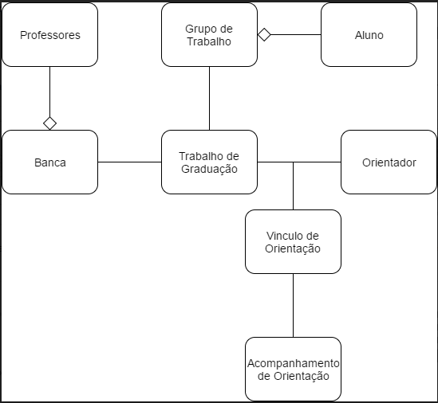

## Diagrama de Caso de Uso

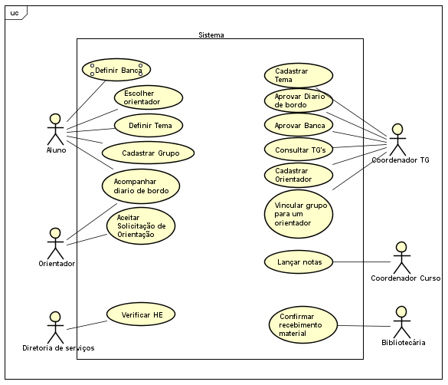

# Casos de Uso

## Cadastro de Grupo

### Ator

Aluno

### Breve descrição

Este caso de uso permite o cadastramento de grupos para a matéria Trabalho de Graduação, permitindo a inclusão, exclusão e alteração de alunos em um grupo.

### Fluxo Principal

1. O Aluno clica em “Cadastrar Grupo” (a.1)
2. O sistema identifica que o aluno não está incluso em nenhum grupo
3. O sistema exibe, ao lado do menu (a.1) um icone indicando que o cadastro está pendente
4. O aluno deverá selecionar, dentre os alunos presentes no ComboBox (a.2), o novo integrante do grupo
5. O aluno clica em Inserir
6. Caso deseje selecionar outros integrantes, o aluno deverá repetir os passos 4 e 5 até inserir todos os integrantes do grupo ou até que o limite de 4 estudantes seja atingido
7. O aluno clica em confirmar (a.6) para finalizar o cadastramento do grupo

### Fluxo Alternativo: Passo 6: Aluno deseja remover um nome da lista